**AQ1**

#include <iostream>

using namespace std;

int main() {

    int arr[100];

    int n = 0;

    int choice, i, pos, x, found;

    while (true) {

        cout << "\n----- MENU -----\n";

        cout << "1. CREATE\n";

        cout << "2. DISPLAY\n";

        cout << "3. INSERT\n";

        cout << "4. DELETE\n";

        cout << "5. LINEAR SEARCH\n";

        cout << "6. EXIT\n";

        cout << "Enter your choice: ";

        cin >> choice;

        if (choice == 1)

        {

            cout << "Enter number of elements: ";

            cin >> n;

            cout << "Enter " << n << " elements:\n";

            for (i = 0; i < n; i++) {

                cin >> arr[i];

            }

        }

        else if (choice == 2)

        {

            if (n == 0)

                cout << "Array is empty.\n";

            else

            {

                cout << "Array elements: ";

                for (i = 0; i < n; i++)

                    cout << arr[i] << " ";

                cout << endl;

            }

        }

        else if (choice == 3)

        {

            cout << "Enter position (1 to " << n+1 << "): ";

            cin >> pos;

            cout << "Enter element: ";

            cin >> x;

            if (pos < 1 || pos > n+1)

            {

                cout << "Invalid position!\n";

            }

            else

            {

                for (i = n; i >= pos; i--) {

                    arr[i] = arr[i - 1];

                }

                arr[pos - 1] = x;

                n++;

                cout << "Element inserted.\n";

            }

        }

        else if (choice == 4)

        {

            cout << "Enter position (1 to " << n << "): ";

            cin >> pos;

            if (pos < 1 || pos > n)

            {

                cout << "Invalid position!\n";

            }

            else

            {

                x = arr[pos - 1];

                for (i = pos - 1; i < n - 1; i++) {

                    arr[i] = arr[i + 1];

                }

                n--;

                cout << "Deleted element: " << x << endl;

            }

        }

        else if (choice == 5)

        {

            cout << "Enter element to search: ";

            cin >> x;

            found = -1;

            for (i = 0; i < n; i++)

            {

                if (arr[i] == x)

                {

                    found = i;

                    break;

                }

            }

            if (found == -1)

                cout << "Element not found.\n";

            else

                cout << "Element found at position " << found + 1 << endl;

        }

        else if (choice == 6)

        {

            cout << "Exiting program.\n";

            break;

        }

        else

        {

            cout << "Invalid choice! Try again.\n";

        }

    }

    return 0;

}

**Output1:** 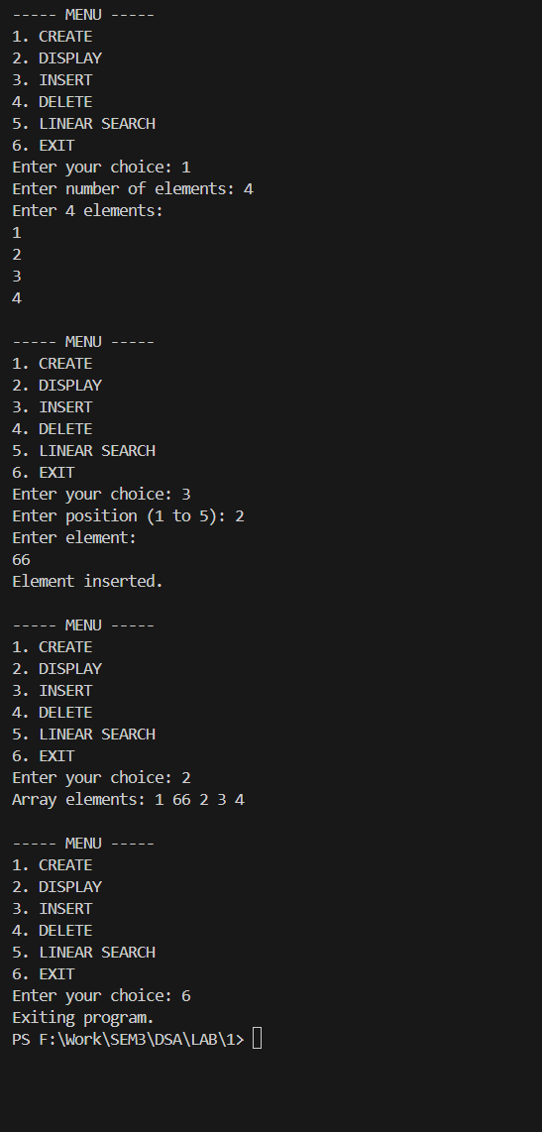

**AQ2**

#include <iostream>

using namespace std;

int main()

{

    int n;

    cout << "Enter number of elements: ";

    cin >> n;

    int arr[n];

    cout << "Enter " << n << " elements:\n";

    for (int i = 0; i < n; i++)

    {

        cin >> arr[i];

    }

    cout << "Original Array:\n";

    for (int i = 0; i < n; i++)

    {

        cout << arr[i] << " ";

    }

    for (int i = 0; i < n; i++)

    {

        for (int j = i + 1; j < n; j++)

        {

            if (arr[i] == arr[j])

            {

                for (int k = j; k < n - 1; k++)

                {

                    arr[k] = arr[k + 1];

                }

                n--;

                j--;

            }

        }

    }

    cout << "\nArray after removing duplicates:\n";

    for (int i = 0; i < n; i++)

    {

        cout << arr[i] << " ";

    }

    cout << endl;

    return 0;

}

**Output2:**

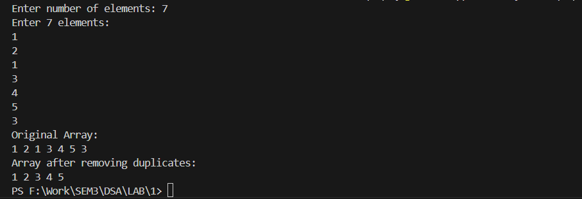

**AQ3**

#include <stdio.h>

int main()

{

    int i;

    int arr[5] = {1};

    for (i = 0; i < 5; i++)

        printf("%d", arr[i]);

    return 0;

}

// OUTPUT: 10000

**Output3:**



**AQ4**

#include <iostream>

using namespace std;

int main()

{

    cout << "a) Reverse the elements of an array"<<endl;

    int n;

    cout << "Enter size of array: ";

    cin >> n;

    int arr[n];

    cout << "Enter " << n << " elements:\n";

    for (int i = 0; i < n; i++)

    {

        cin >> arr[i];

    }

    cout << "Original Array:\n";

    for (int i = 0; i < n; i++)

    {

        cout << arr[i] << " ";

    }

    cout << "\n";

    for (int i = 0; i < n / 2; i++)

    {

        int temp = arr[i];

        arr[i] = arr[n - 1 - i];

        arr[n - 1 - i] = temp;

    }

    cout << "Array after reversing:\n";

    for (int i = 0; i < n; i++)

    {

        cout << arr[i] << " ";

    }

    cout << "\n\n";

    cout << "b) Find the matrix multiplication"<<endl;

    int r1, c1, r2, c2;

    cout << "Enter rows and cols of first matrix: ";

    cin >> r1 >> c1;

    cout << "Enter rows and cols of second matrix: ";

    cin >> r2 >> c2;

    if (c1 != r2)

    {

        cout << "Matrix multiplication not possible!\n\n";

    }

    else

    {

        int A[r1][c1], B[r2][c2], C[r1][c2];

        cout << "Enter elements of first matrix:\n";

        for (int i = 0; i < r1; i++)

        {

            for (int j = 0; j < c1; j++)

            {

                cin >> A[i][j];

            }

        }

        cout << "First Matrix:\n";

        for (int i = 0; i < r1; i++)

        {

            for (int j = 0; j < c1; j++)

            {

                cout << A[i][j] << " ";

            }

            cout << endl;

        }

        cout << "Enter elements of second matrix:\n";

        for (int i = 0; i < r2; i++)

        {

            for (int j = 0; j < c2; j++)

            {

                cin >> B[i][j];

            }

        }

        cout << "Second Matrix:\n";

        for (int i = 0; i < r2; i++)

        {

            for (int j = 0; j < c2; j++)

            {

                cout << B[i][j] << " ";

            }

            cout << endl;

        }

        for (int i = 0; i < r1; i++)

        {

            for (int j = 0; j < c2; j++)

            {

                C[i][j] = 0;

            }

        }

        for (int i = 0; i < r1; i++)

        {

            for (int j = 0; j < c2; j++)

            {

                for (int k = 0; k < c1; k++)

                {

                    C[i][j] += A[i][k] * B[k][j];

                }

            }

        }

        cout << "Result of multiplication:\n";

        for (int i = 0; i < r1; i++)

        {

            for (int j = 0; j < c2; j++)

            {

                cout << C[i][j] << " ";

            }

            cout << endl;

        }

        cout << "\n";

    }

    cout << "c) Find the Transpose of a Matrix"<<endl;

    int r, c;

    cout << "Enter rows and cols of matrix: ";

    cin >> r >> c;

    int M[r][c];

    cout << "Enter elements of matrix:\n";

    for (int i = 0; i < r; i++)

    {

        for (int j = 0; j < c; j++)

        {

            cin >> M[i][j];

        }

    }

    cout << "Original Matrix:\n";

    for (int i = 0; i < r; i++)

    {

        for (int j = 0; j < c; j++)

        {

            cout << M[i][j] << " ";

        }

        cout << endl;

    }

    if (r == c)

    {

        for (int i = 0; i < r; i++)

        {

            for (int j = i + 1; j < c; j++)

            {

                int temp = M[i][j];

                M[i][j] = M[j][i];

                M[j][i] = temp;

            }

        }

        cout << "Transpose of matrix:\n";

        for (int i = 0; i < r; i++)

        {

            for (int j = 0; j < c; j++)

            {

                cout << M[i][j] << " ";

            }

            cout << endl;

        }

    }

    else

    {

        int T[c][r];

        for (int i = 0; i < r; i++)

        {

            for (int j = 0; j < c; j++)

            {

                T[j][i] = M[i][j];

            }

        }

        cout << "Transpose of matrix:\n";

        for (int i = 0; i < c; i++)

        {

            for (int j = 0; j < r; j++)

            {

                cout << T[i][j] << " ";

            }

            cout << endl;

        }

    }

    return 0;

}

**Output4:** 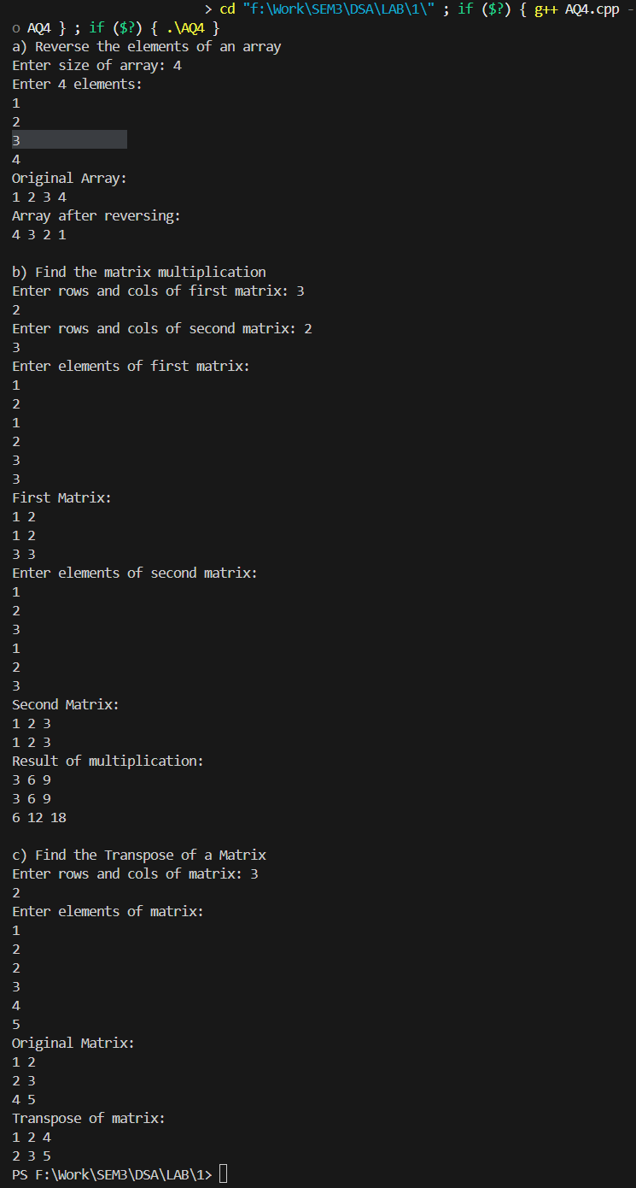

**AQ5**

#include <iostream>

using namespace std;

int main() {

    int r, c;

    cout << "Enter number of rows and columns: ";

    cin >> r >> c;

    int arr[r][c];

    cout << "Enter elements of the matrix:\n";

    for (int i = 0; i < r; i++) {

        for (int j = 0; j < c; j++) {

            cin >> arr[i][j];

        }

    }

    cout << "\nMatrix:\n";

    for (int i = 0; i < r; i++) {

        for (int j = 0; j < c; j++) {

            cout << arr[i][j] << " ";

        }

        cout << endl;

    }

    cout << "\nSum of each row:\n";

    for (int i = 0; i < r; i++) {

        int rowSum = 0;

        for (int j = 0; j < c; j++) {

            rowSum += arr[i][j];

        }

        cout << "Row " << i + 1 << ": " << rowSum << endl;

    }

    cout << "\nSum of each column:\n";

    for (int j = 0; j < c; j++) {

        int colSum = 0;

        for (int i = 0; i < r; i++) {

            colSum += arr[i][j];

        }

        cout << "Column " << j + 1 << ": " << colSum << endl;

    }

    return 0;

}

**Output:**

